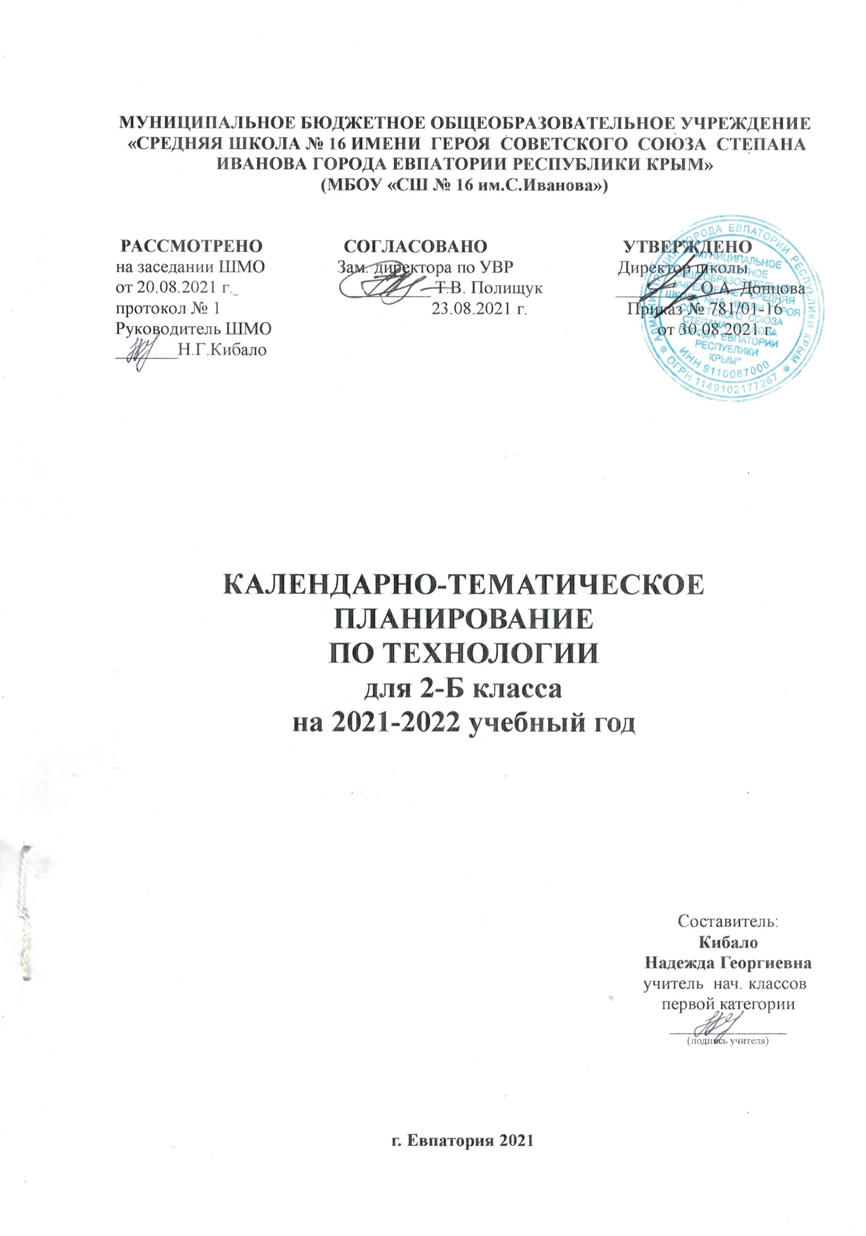
№ п/п |  | Дата |  | Тема урока
план | факт | план | факт
1.Художественная мастерская (9ч)
1 |  | 02.09 |  | Что ты уже знаешь? Изготовление изделий в технике оригами.
2 |  | 09.09 |  | Зачем художнику знать о тоне, форме и размере? Составление композиции.
3 |  | 16.09 |  | Какова роль цвета в композиции? Какие бывают цветочные композиции? Изготовление аппликации.
4 |  | 23.09 |  | Как увидеть белое изображение на белом фоне? Составление рельефной композиции.
5 |  | 30.09 |  | Что такое симметрия? Как получить симметричные детали?
6 |  | 07.10 |  | Можно ли сгибать картон? Как? Наши проекты.
7 |  | 14.10 |  | Как плоское превратить в объемное?
8 |  | 21.10 |  | Как согнуть картон по кривой линии? Проверим себя.
2.Чертёжная мастерская (8 ч)
9 |  | 28.10 |  | Что такое технологические операции и способы? Изготовление игрушки с пружинками.
10 |  | 11.11 |  | Что такое линейка и что она умеет?
11 |  | 18.11 |  | Что такое чертеж и как его прочитать? Изготовление изделий по их чертежам.
12 |  | 25.11 |  | Как изготовить несколько одинаковых прямоугольников? Изготовление аппликации с плетением.
13 |  | 02.12 |  | Можно ли разметить прямоугольник по угольнику? Изготовление блокнотика.
14 |  | 09.12 |  | Можно ли без шаблона разметить круг? Узоры в круге.
15 |  | 16.12 |  | Мастерская Деда Мороза и Снегурочки. Изготовление игрушки из конусов. Проверим себя.
3.Конструкторская мастерская (9 ч)
16 |  | 23.12 |  | Какой секрет у подвижных игрушек? Изготовление игрушки-качалки.
17 |  | 30.12 |  | Как из неподвижной игрушки сделать подвижную?
18 |  | 13.01 |  | Еще один способ сделать игрушку подвижной.
19 |  | 20.01 |  | Что заставляет вращаться винт-пропеллер?
20 |  | 27.01 |  | Можно ли соединить детали без соединительных материалов? Изготовление модели самолета.
21 |  | 03.02 |  | День защитника Отечества. Изменяется ли вооружение в армии? Изготовление открытки.
22 |  | 10.02 |  | Как машины помогают человеку? Изготовление моделей машин.
23 |  | 17.02 |  | Поздравляем женщин и девочек. Изготовление открытки.
24 |  | 24.02 |  | Что интересного в работе архитектора? Проект создадим свой город». Проверим себя.
4.Рукодельная мастерская (8 часов)
25 |  | 03.03 |  | Какие бывают ткани? Изготовление одуванчика.
26 |  | 10.03 |  | Какие бывают нитки. Как они используются? Изготовление птички из помпона.
27 |  | 17.03 |  | Что такое натуральные ткани? Каковы их свойства?
28 |  | 31.03 |  | Строчка косого стежка. Есть ли у неё «дочки»?
29 |  | 07.04 |  | Изготовление изделий с вышивкой крестом. Изготовление мешочка с сюрпризом.
30 |  | 14.04 |  | Как ткань превращается в изделие? Лекало.
31 |  | 21.04 |  | Изготовление изделий, размеченных по лекалу, соединенных изученными ручными строчками. Проверим себя.
32 |  | 28.04 |  | Что узнали, чему учились? Выставка детских работ.
33 |  | 05.05  12.05 |  | Творческая мастерская.
34 |  | 19.05  26.05 |  | Экскурсия в швейную мастерскую.

